📘 MANUEL UTILISATEUR
BANDER-SHOP - Plateforme E-commerce C2C & PGI
Version : 1.0

📋 Table des matières
- Introduction
- Espace Acheteur (Front-Office)
  - 2.1 Inscription et Connexion
  - 2.2 Recherche de produits
  - 2.3 Passer une commande
  - 2.4 Suivre ou annuler une commande
- Espace Vendeur (C2C)
  - 3.1 Mettre un article en vente
  - 3.2 Gérer ses ventes
  - 3.3 Messagerie
- Espace Administrateur (PGI)
  - 4.1 Accès au Tableau de Bord
  - 4.2 Analyse des statistiques

1. Introduction
Bienvenue sur Bander-Shop, votre plateforme d'achat et de vente entre particuliers. Ce manuel a pour but de vous guider dans l'utilisation des fonctionnalités de la boutique, que vous soyez visiteur, acheteur, vendeur ou administrateur.

2. Espace Acheteur (Front-Office)
2.1 Inscription et Connexion
Pour profiter de toutes les fonctionnalités, vous devez créer un compte.
- Inscription :
  - Cliquez sur le bouton "S'inscrire" en haut à droite.
  - Remplissez le formulaire : Nom, Prénom, Email, Mot de passe.
  - Nouveau : Sélectionnez votre Sexe et votre Âge (ces données permettent d'améliorer nos statistiques).
  - Validez. Vous êtes maintenant inscrit !
- Connexion :
  - Cliquez sur "Se connecter".
  - Entrez votre email et mot de passe.
Note : Les mots de passe sont sécurisés et cryptés.
2.2 Recherche de produits
La page d'accueil est votre point de départ.
- Barre de recherche : Tapez un mot-clé (ex: "Nike", "Robe") pour trouver un article spécifique.
- Menu Catégories : Utilisez le menu horizontal pour filtrer par rayon (Femme, Homme, Sport, etc.).
- Fiche Produit : Cliquez sur une image pour voir les détails (description, vendeur, prix).
2.3 Passer une commande
- Sur la fiche produit, cliquez sur "Ajouter au panier".
- Accédez à votre panier via l'icône 🛒 en haut à droite.
- Vérifiez les quantités, puis cliquez sur "Passer à la caisse".
- Renseignez votre adresse de livraison et simulez le paiement.
- Une confirmation de commande s'affiche avec votre numéro de suivi unique.
2.4 Suivre ou annuler une commande
- Allez dans votre profil, section "Mes Commandes".
- Vous pouvez voir l'état : En préparation, Expédiée, Livrée.
- Annulation : Si la commande est encore "En préparation", un bouton "Annuler" est disponible pour obtenir un remboursement immédiat (simulation).

3. Espace Vendeur (C2C)
Chaque utilisateur inscrit peut devenir vendeur instantanément.
3.1 Mettre un article en vente
- Connectez-vous.
- Cliquez sur le bouton orange "Vends tes articles" ou via le menu "Mes Articles".
- Cliquez sur "Ajouter un Nouvel Article 🛍️".
- Remplissez la fiche :
  - Titre & Description : Soyez précis pour attirer les acheteurs.
  - Prix : Fixez votre tarif.
  - Catégorie : Choisissez la bonne catégorie pour le référencement.
  - Photo : Téléchargez une image de votre produit.
- Validez. Votre article est immédiatement en ligne.
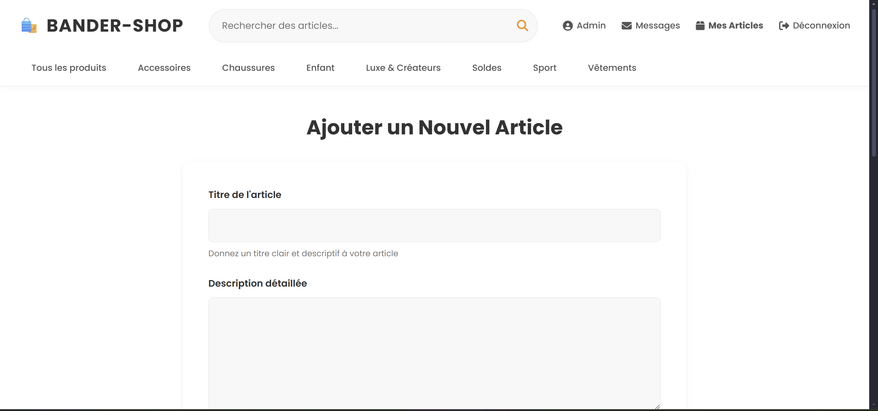
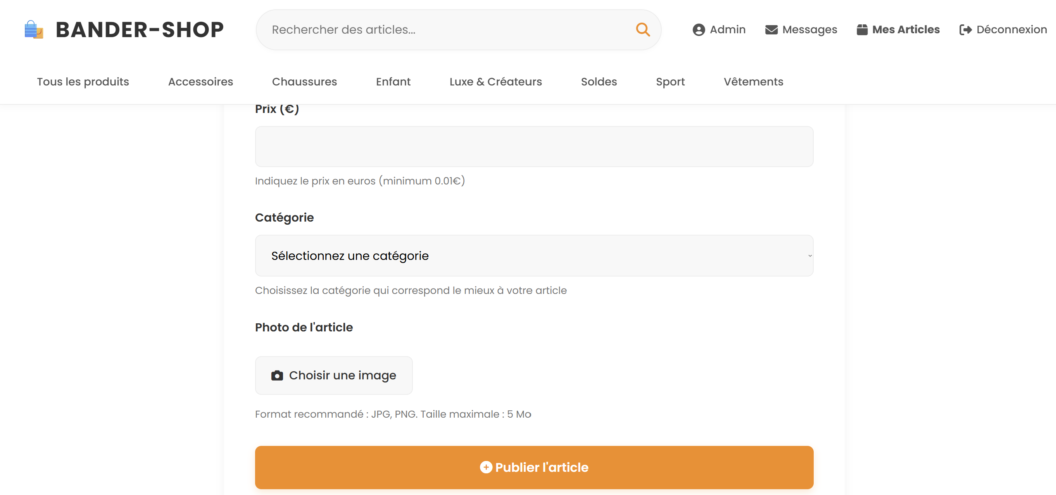3.2 Gérer ses ventes
Dans la section "Mes Articles", vous visualisez votre stock personnel.
- Si vous avez vendu un objet ailleurs ou souhaitez le retirer, cliquez sur "Supprimer l'Article ❌".
3.3 Messagerie
Si un acheteur a une question :
- Il clique sur "Contacter le vendeur" depuis votre produit.
- Vous recevez le message dans votre espace "Messagerie" (lien dans le menu).
- Vous pouvez répondre directement via l'interface de chat intégrée.

4. Espace Administrateur (PGI)
Cette section est réservée à la direction pour le pilotage de l'activité.
4.1 Accès au Tableau de Bord
- Connectez-vous avec un compte disposant du statut Administrateur.
- Un lien exclusif "Administration" apparaît dans le menu principal (icône tableau de bord).
- Cliquez dessus pour accéder au PGI (Progiciel de Gestion Intégré).
4.2 Analyse des statistiques
Le tableau de bord vous offre une vue en temps réel sur la santé de l'entreprise :
- Indicateurs Clés (KPI) :
  - Chiffre d'Affaires total (€).
  - Panier Moyen (Indicateur de performance des ventes).
  - Nombre total de commandes et d'utilisateurs.
- Outils d'aide à la décision (Graphiques) :
  - Courbe des ventes : Pour suivre l'évolution du CA sur les 7 derniers jours.
  - Répartition par Sexe & Âge : Pour mieux connaître la démographie de vos clients (basé sur les données d'inscription).
  - Ventes par Catégorie : Pour identifier les rayons les plus rentables (ex: Sport vs Luxe).
- Gestion Opérationnelle :
  - Liste des dernières commandes avec possibilité de modifier leur statut (Expédiée, Livrée).
  - Liste des produits avec possibilité de suppression par l'administrateur (modération).
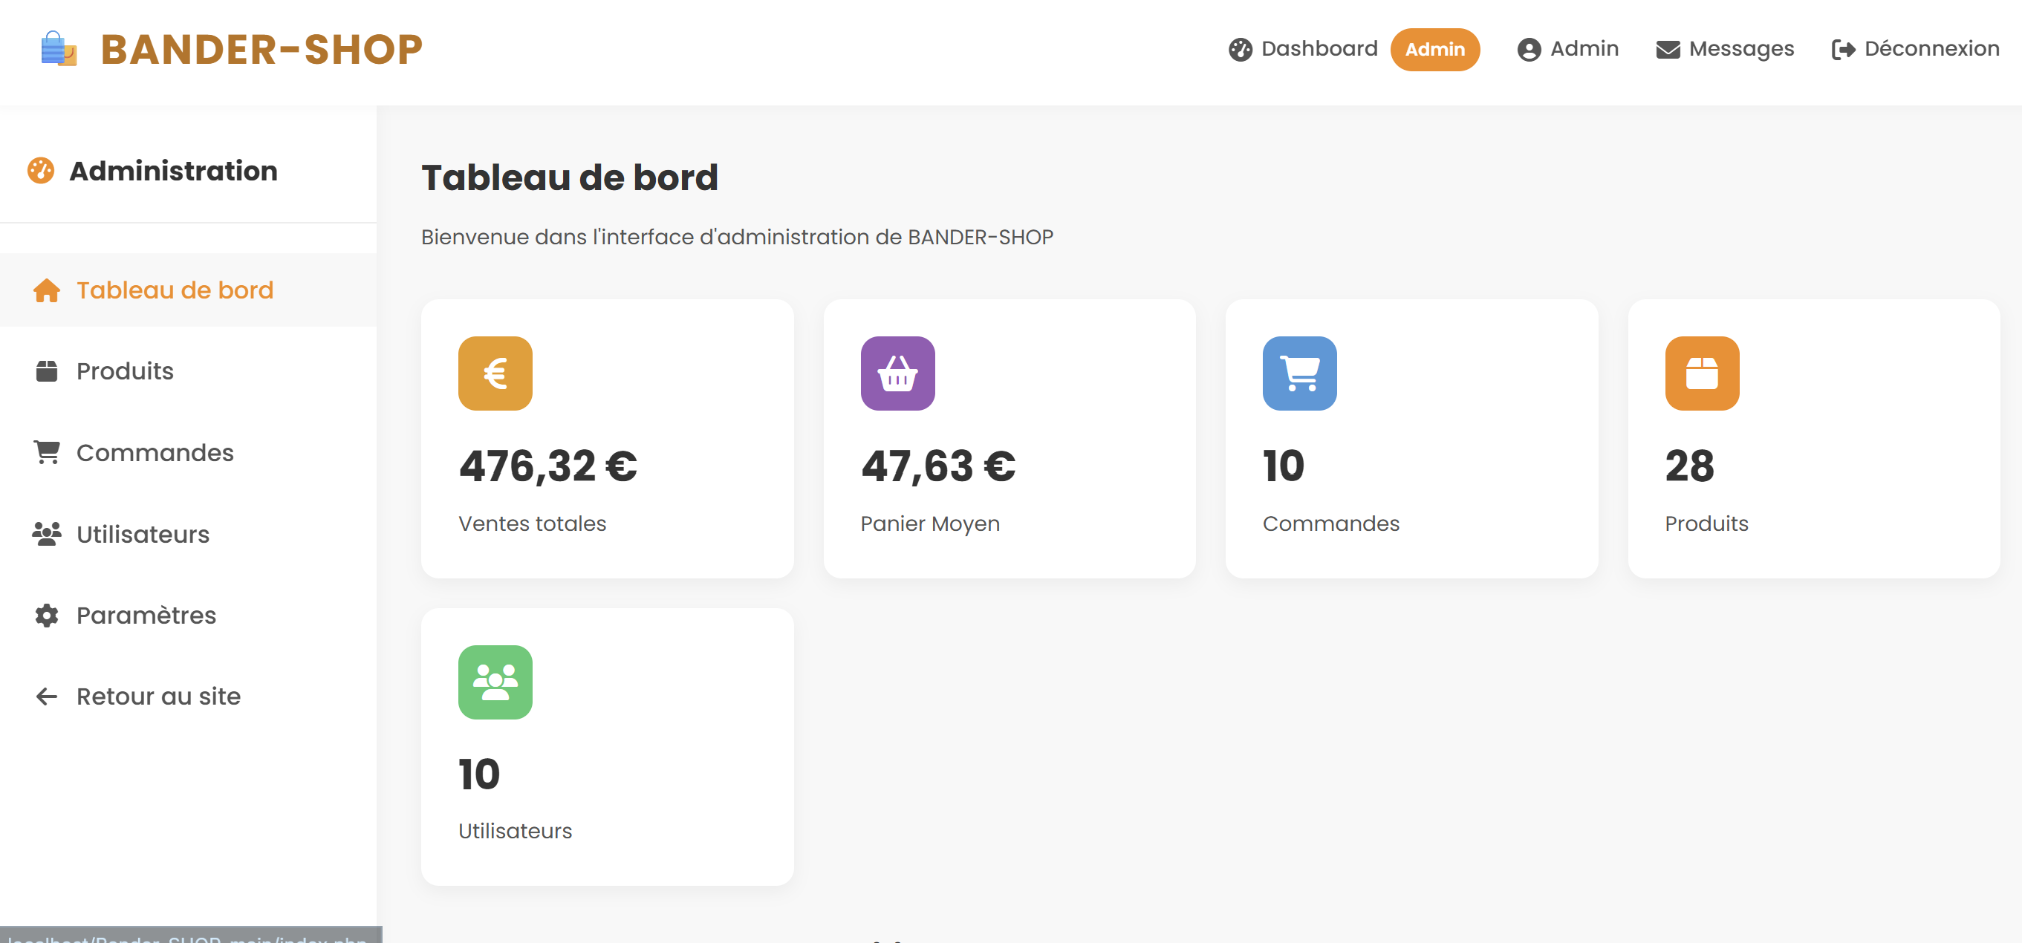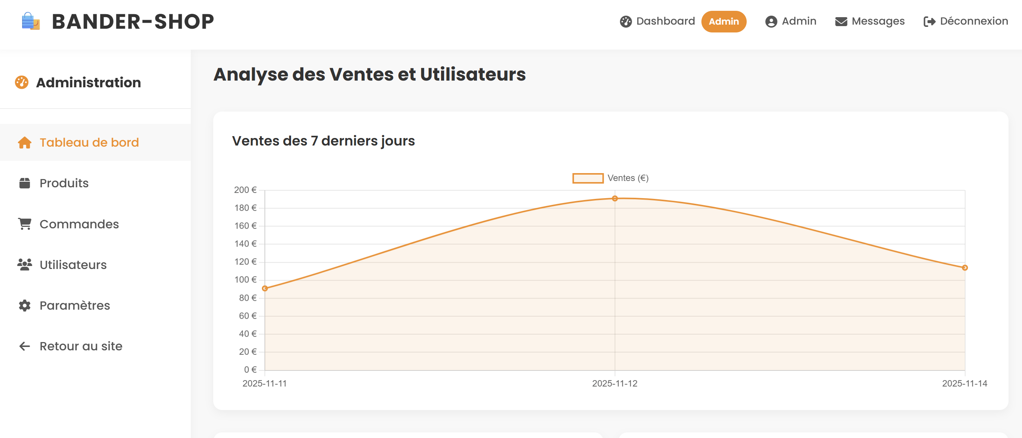
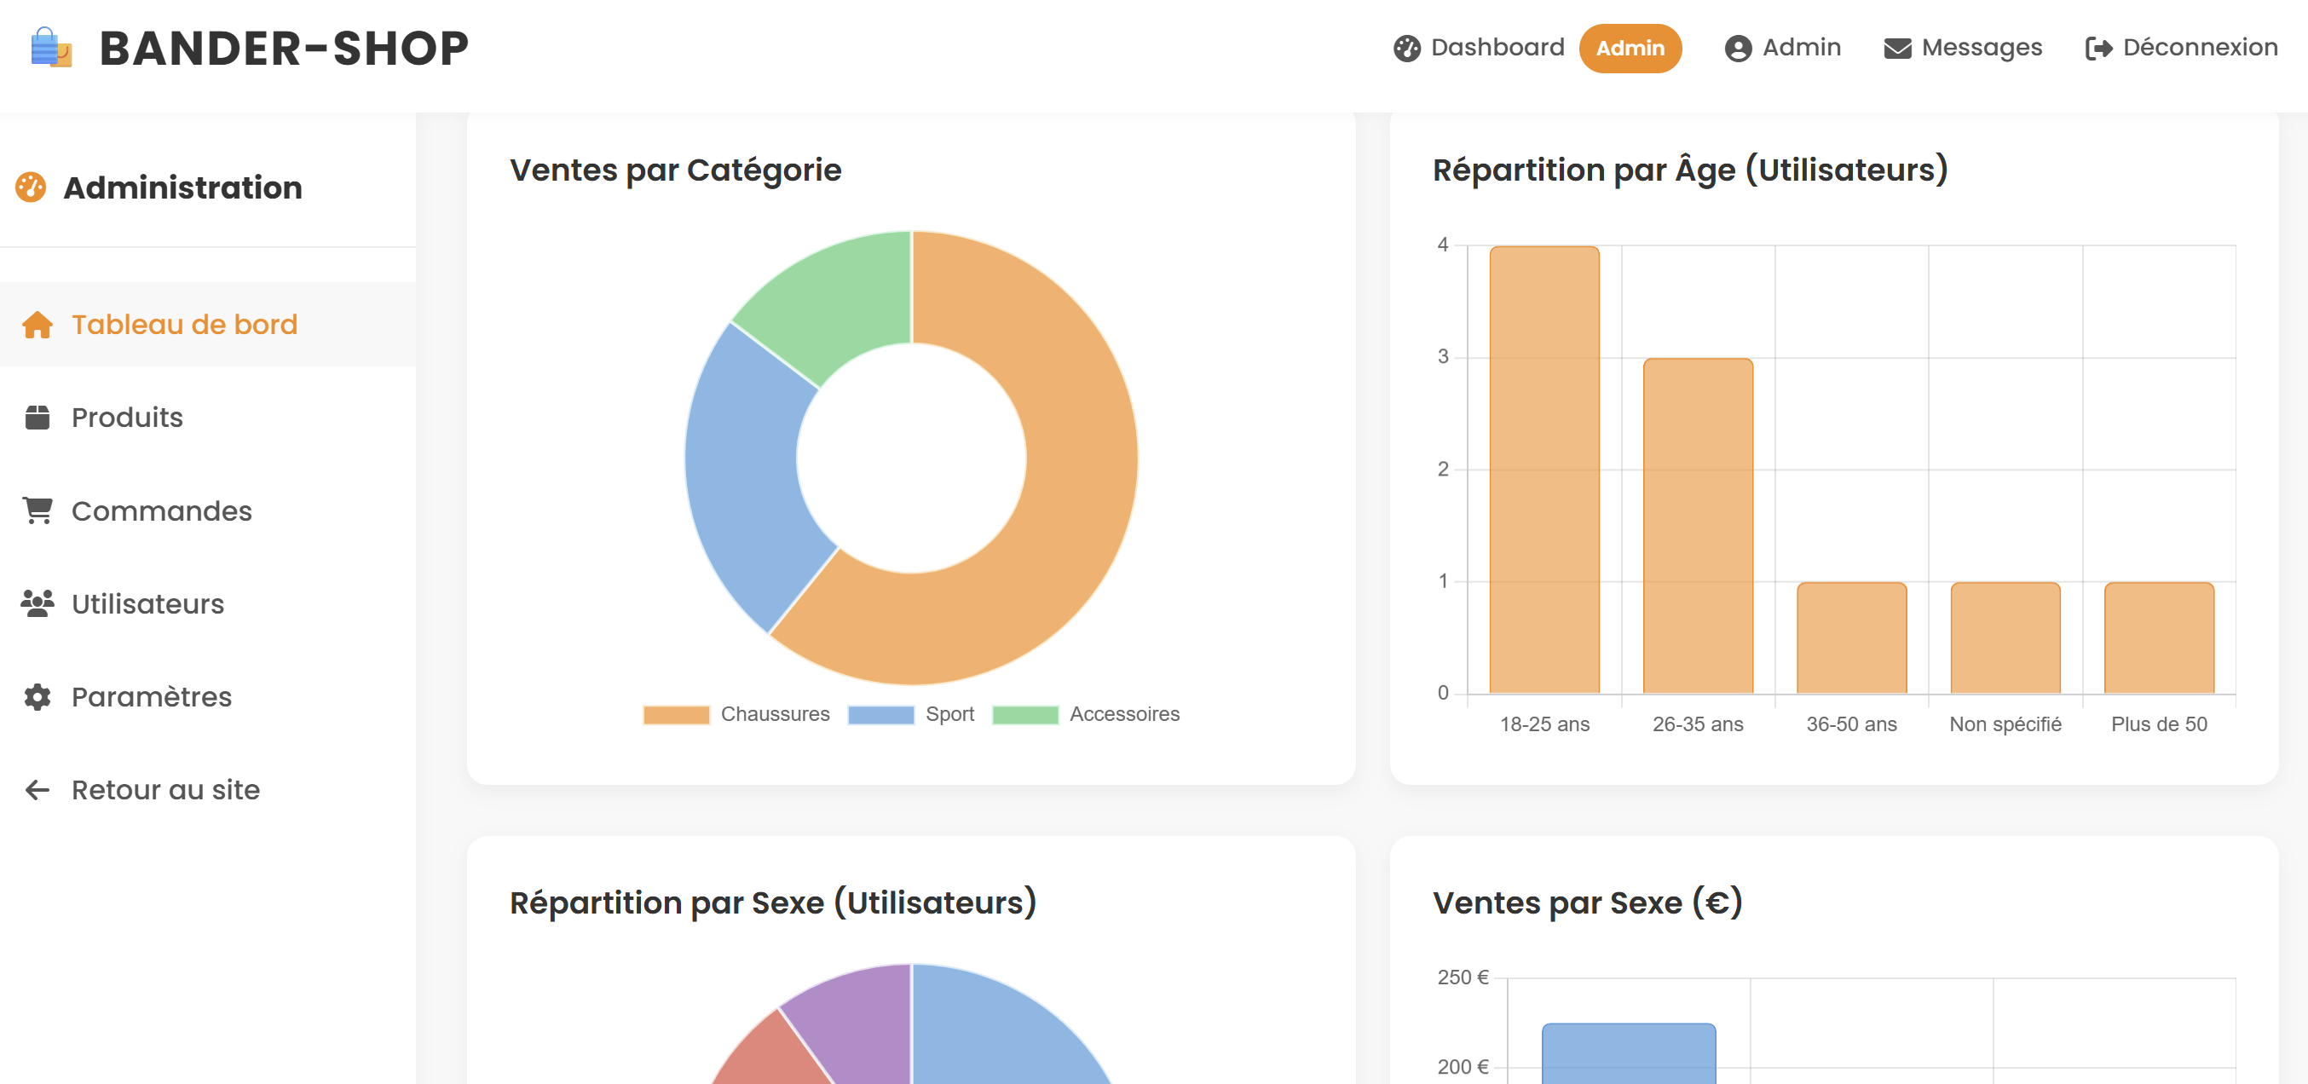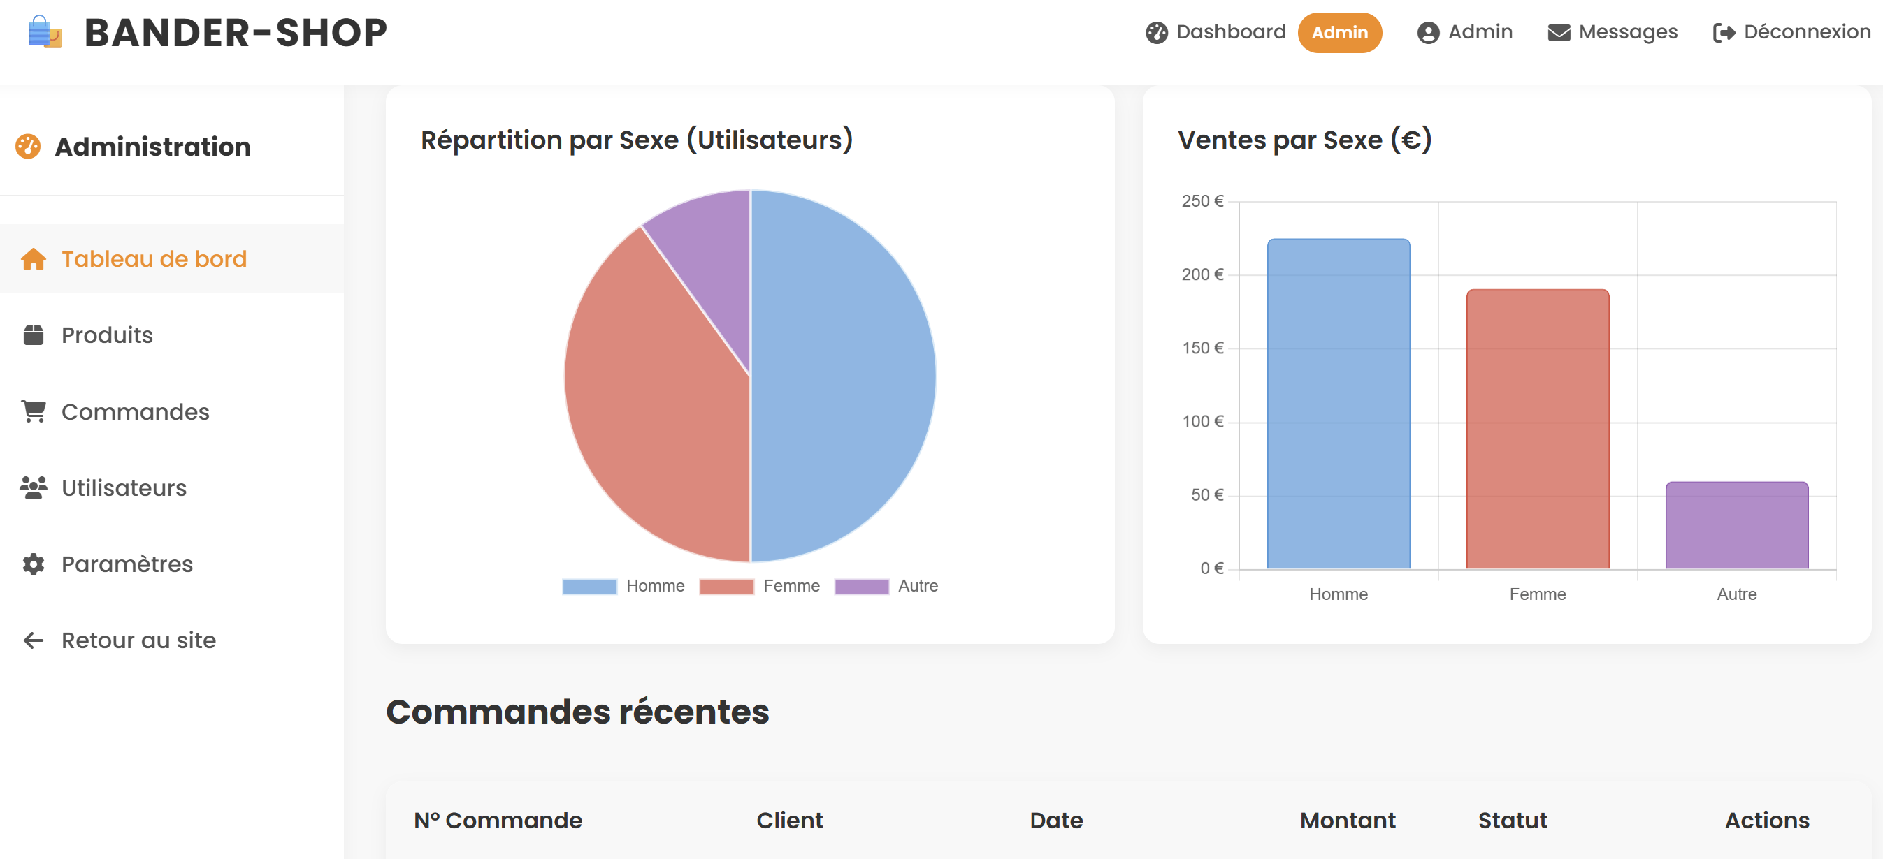
📞 Support
Pour toute question technique ou problème d'utilisation, veuillez contacter l'équipe technique Bander-Shop.

